Внешний курс

Раздел 1

Полякова Юлия Александровна

Содержание

# 1 Цель работы

Получить базовые знания по работе с Linux с помощью внешнего курса на stepik.

# 2 Задание

Пройти первый раздел “Введение”. Выполнить тестовые и интерактивные задания.

# 3 Выполнение этапов курса

1. Часть “Общая информация о курсе”. Здесь представлены 2 ознакомительных задания.

Шаг 3 - (рис. 1). Название курса можно посмотреть в левом верхнем углу.

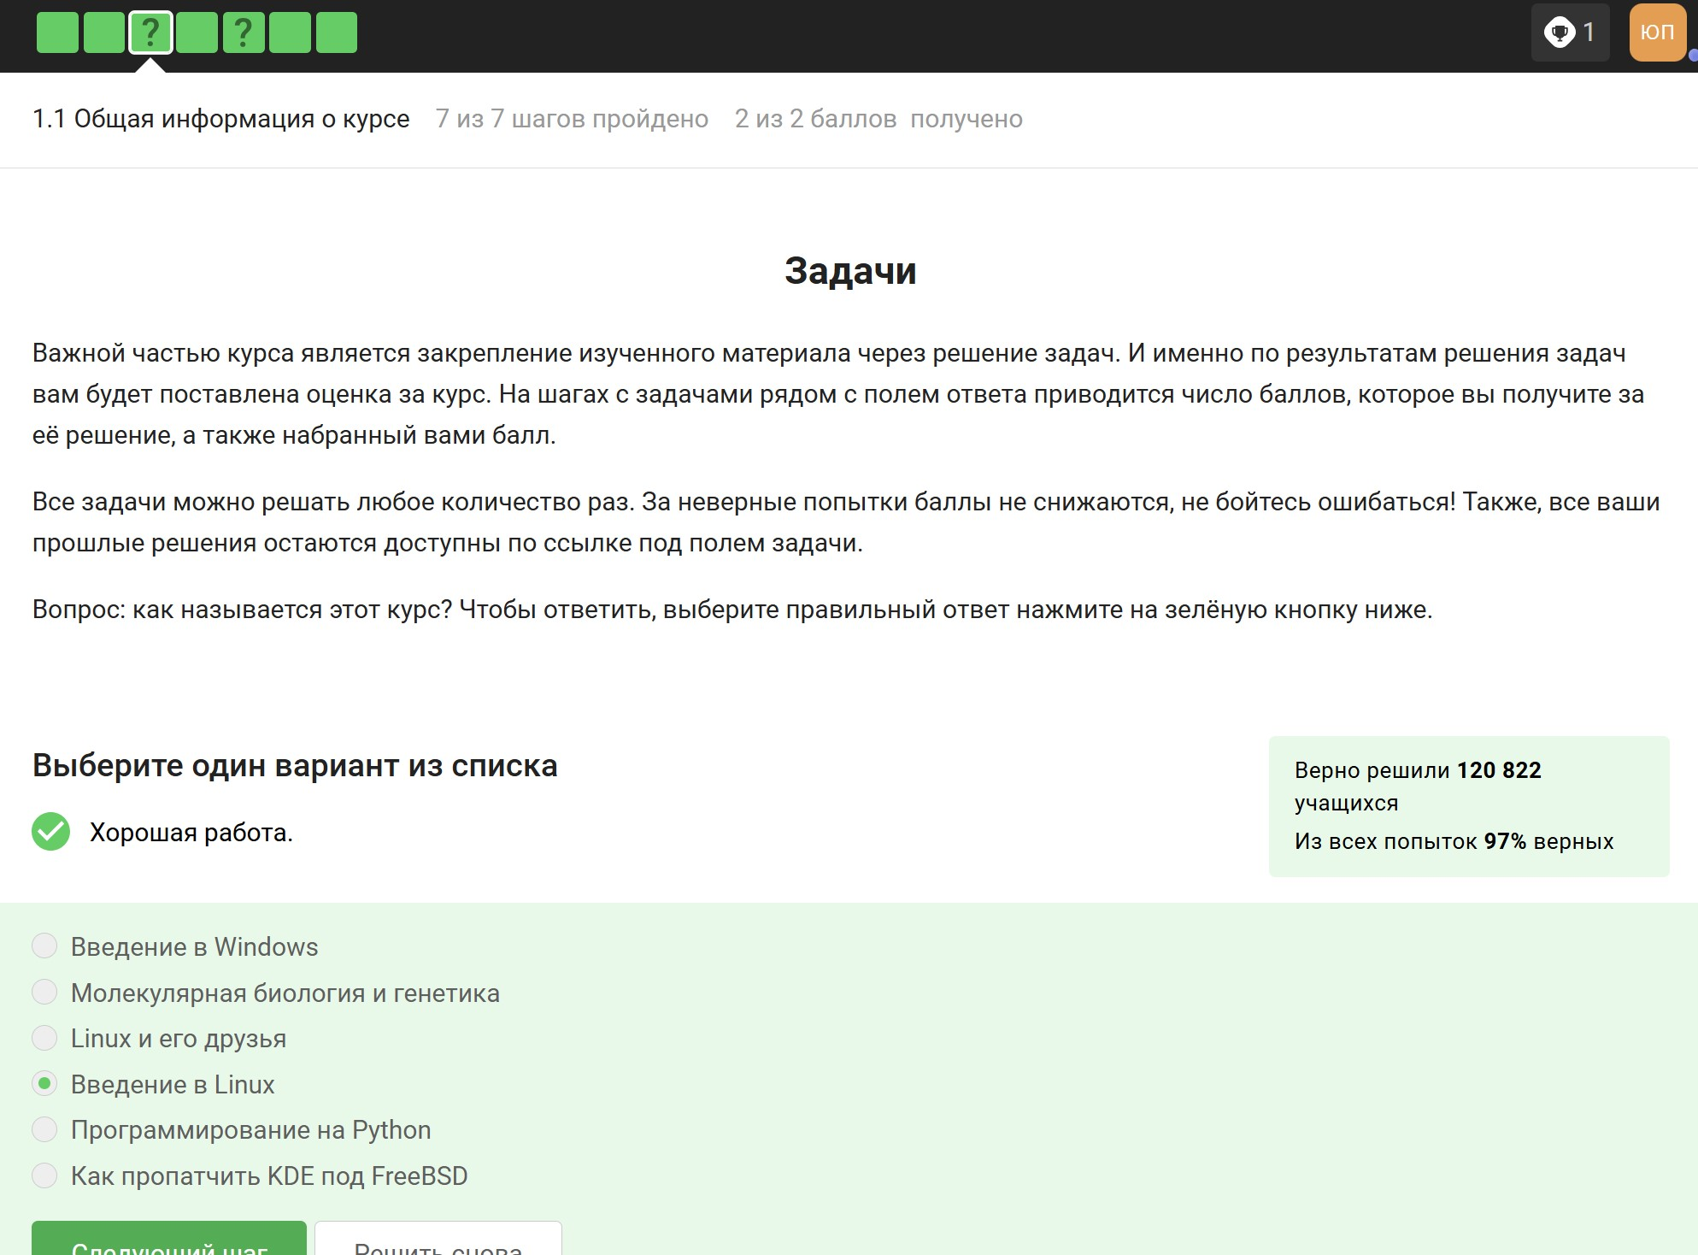

Рис. 1: 1.1 Шаг 3

Шаг 5 - (рис. 2). Мной были выбраны наиболее логичные утверждения (все видны на фото), соответствующие ценностям курса.

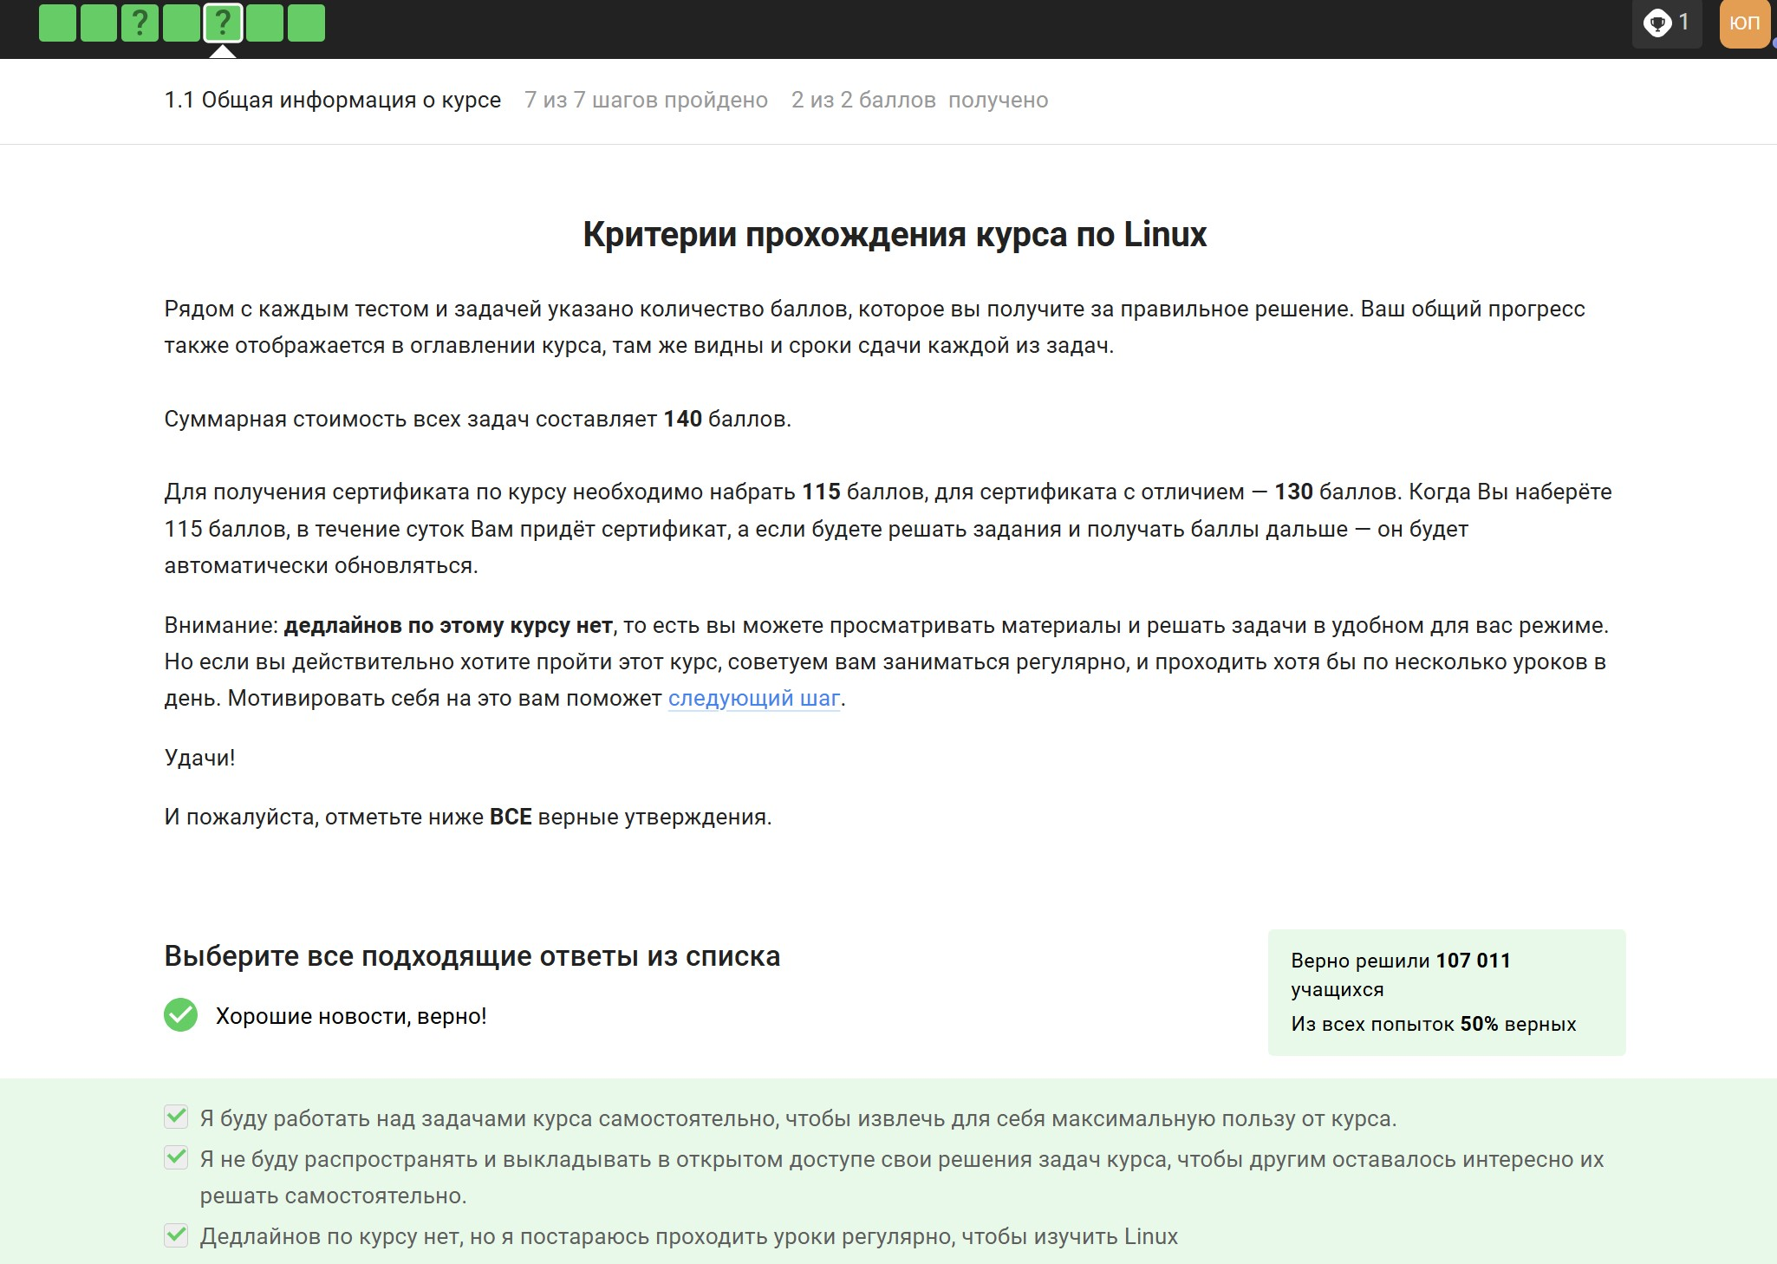

Рис. 2: 1.1 Шаг 5

1. Часть “Как установить Linux”. Здесь 3 задания.

Шаг 6 - (рис. 3). Windows, так как это основная ОС на моем ноутбуке.

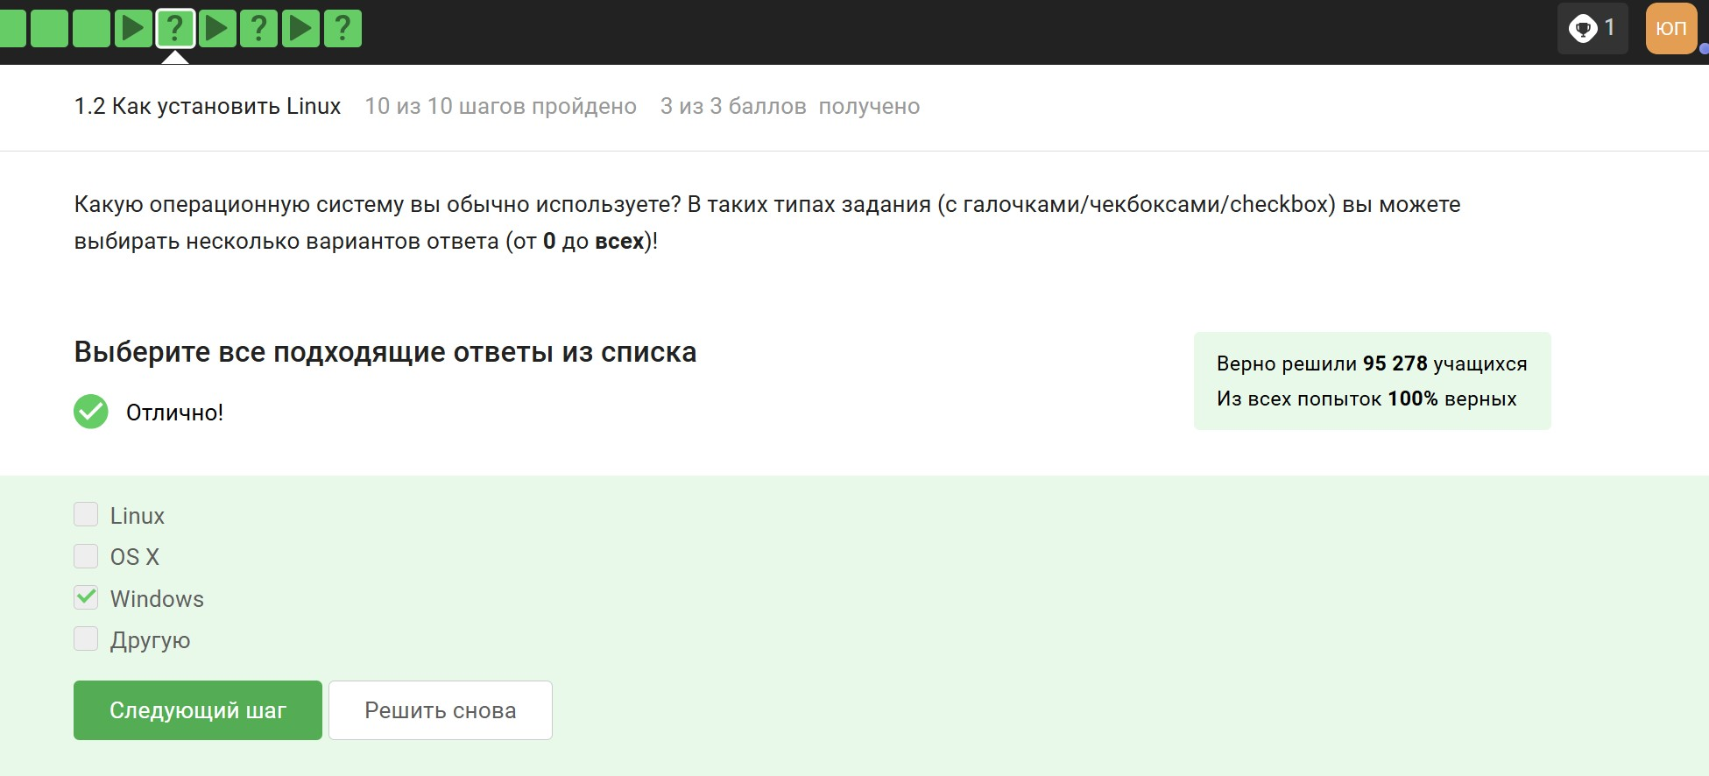

Рис. 3: 1.2 Шаг 6

Шаг 8 - (рис. 4). Другие варианты не подходят, тем более я работаю на виртуальной машине и понимаю, что это.

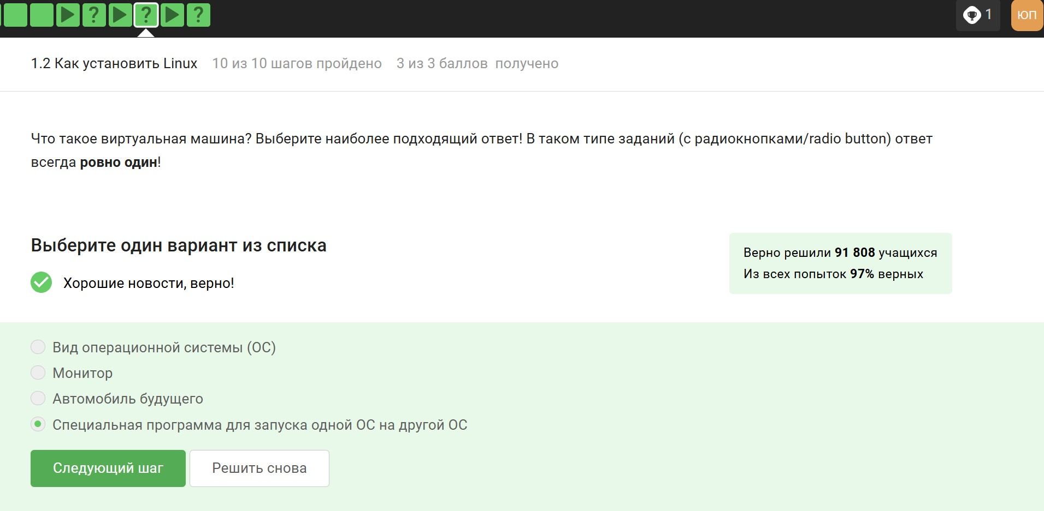

Рис. 4: 1.2 Шаг 8

Шаг 10 - (рис. 5). Да, удалось.

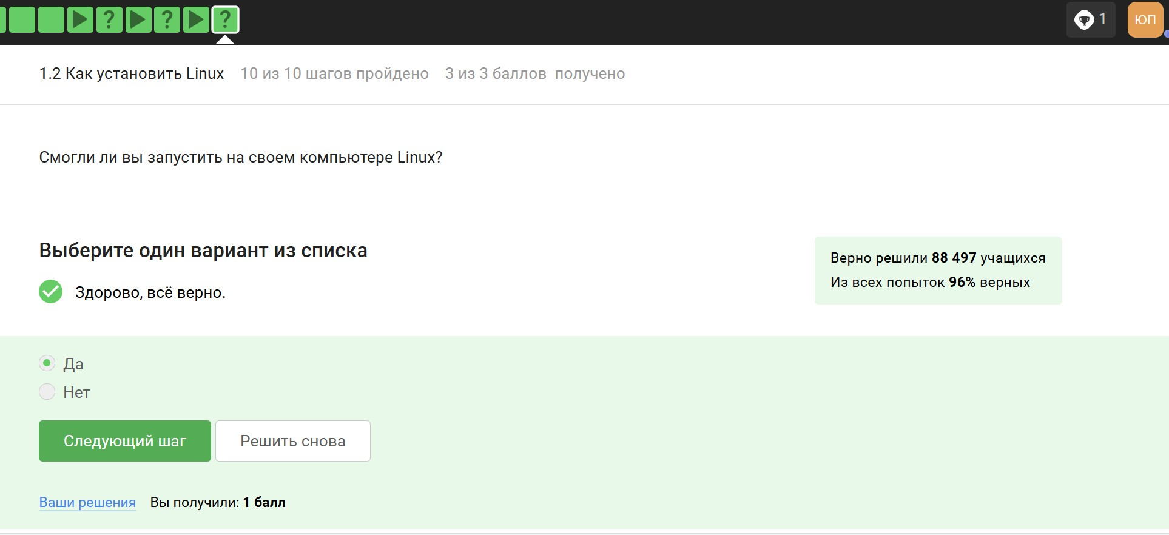

Рис. 5: 1.2 Шаг 10

1. Часть “Осваиваем Linux”. Здесь 4 задания.

Шаг 4 - (рис. 6). Для начала я установила через терминал LibreOffice. Затем я его открыла, создала файл и выполнила задание.

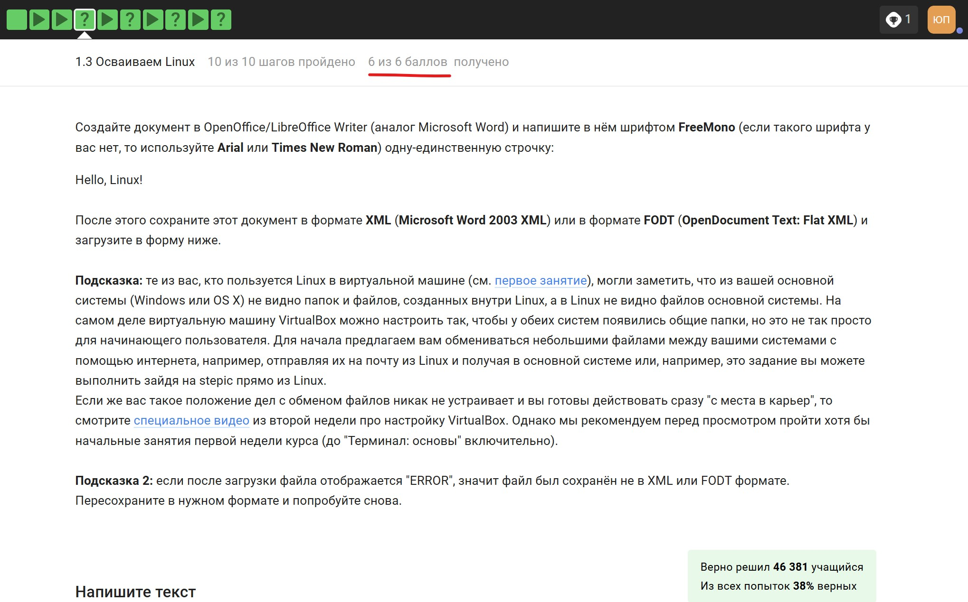

Рис. 6: 1.3 Шаг 4, формулировка задания

Скрин файла - (рис. 7).

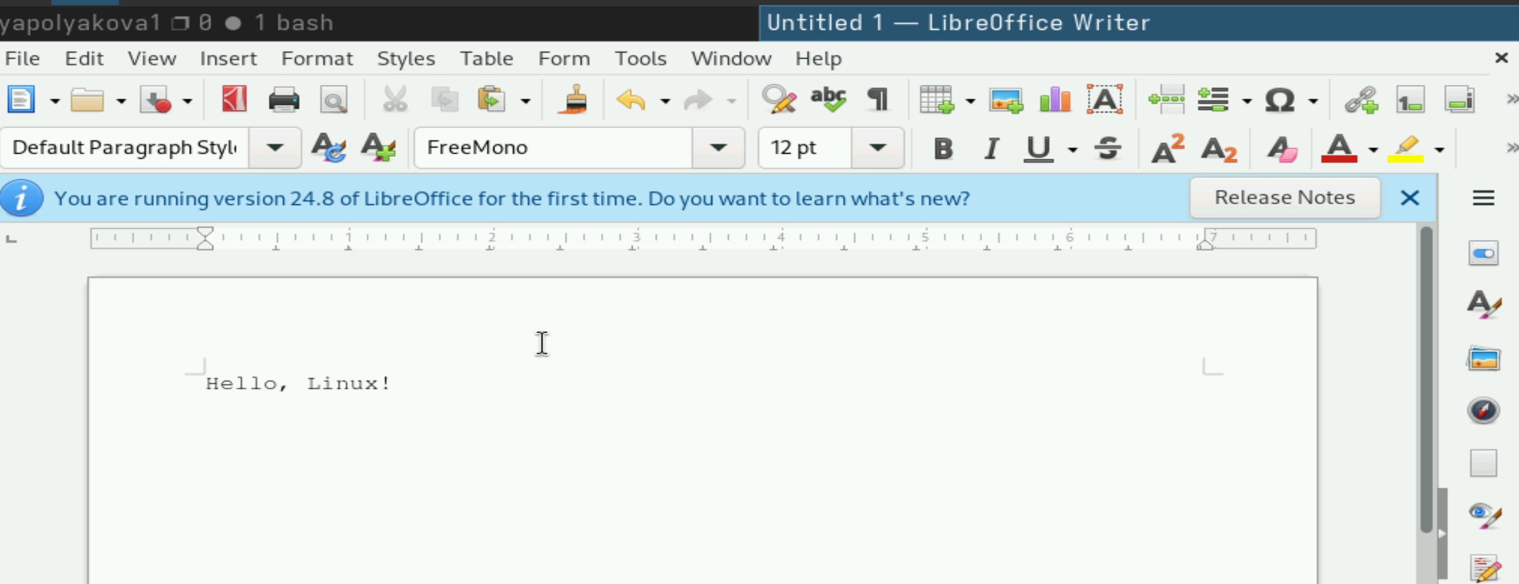

Рис. 7: 1.3 Шаг 4, файл со строкой

Шаг 6 - (рис. 8). Это формат для Debian систем, конкретно Ubuntu.

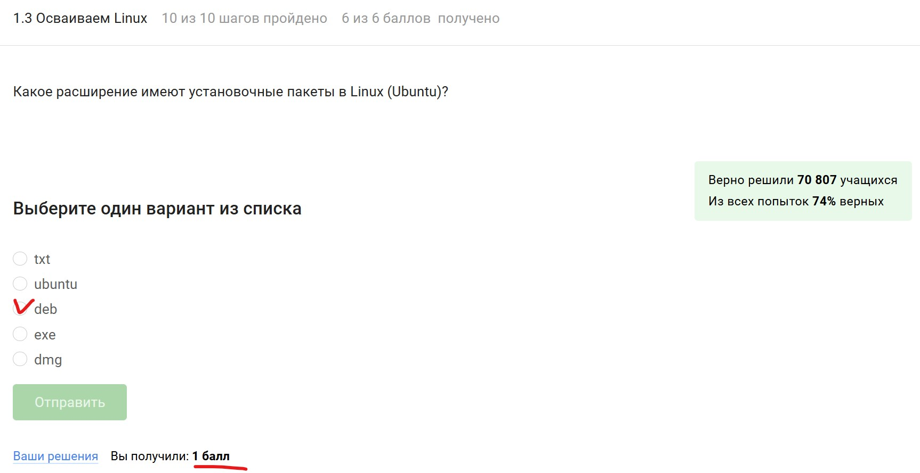

Рис. 8: 1.3 Шаг 6

Шаг 8 - (рис. 9). Да, удалось.

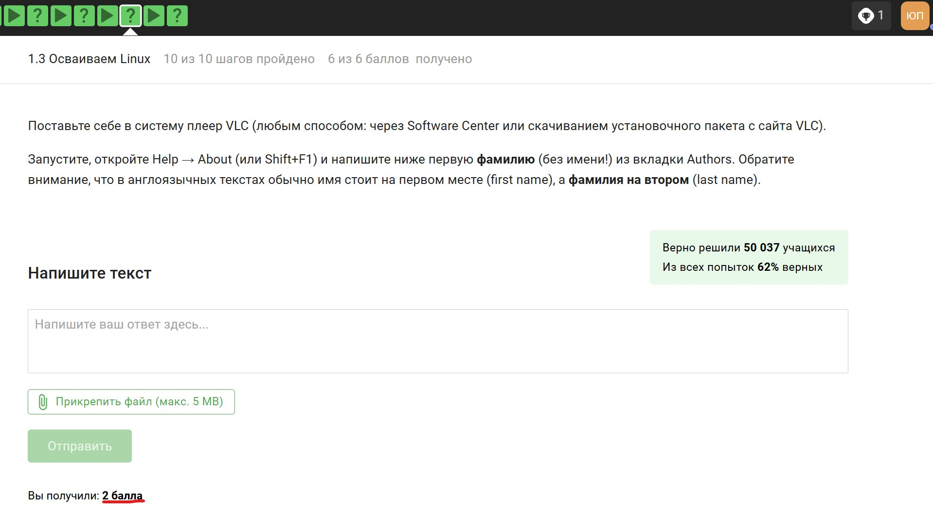

Рис. 9: 1.3 Шаг 8, формулировка задания

Скрин запуска VLC - (рис. 10). Да, удалось.

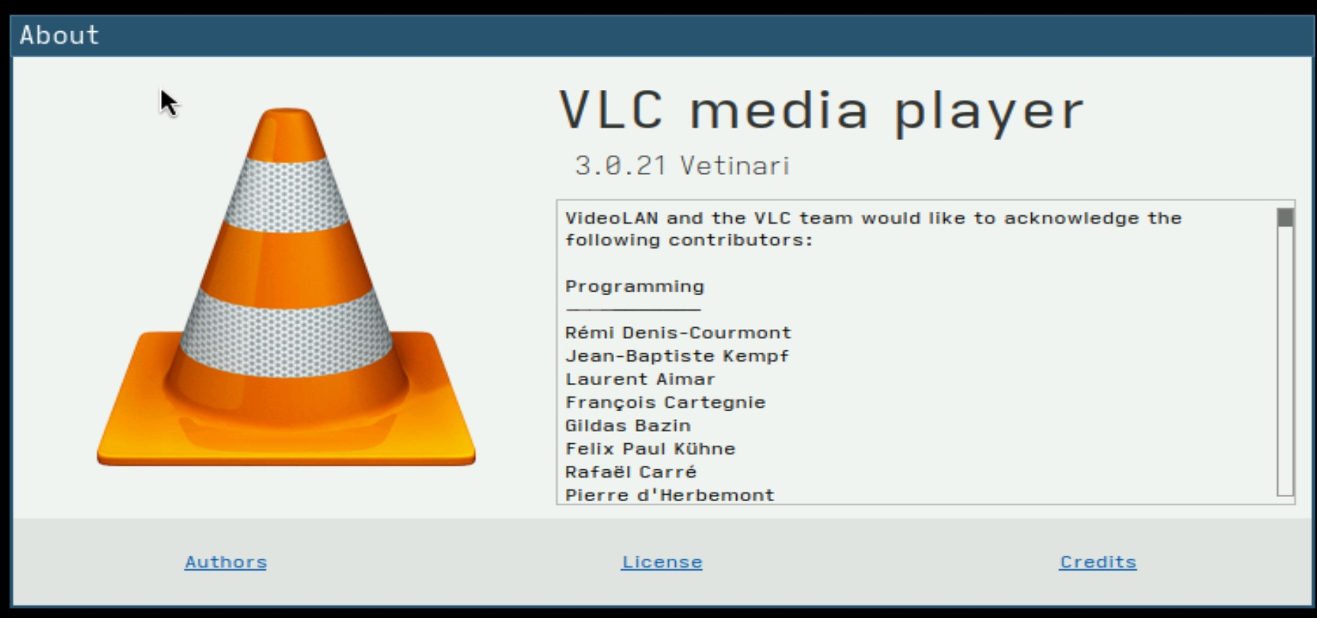

Рис. 10: 1.3 Шаг 8, запуск плеера, поиск имени автора в настройках

Шаг 10 - (рис. 11). Это Update менеджер, значит он для обновления.

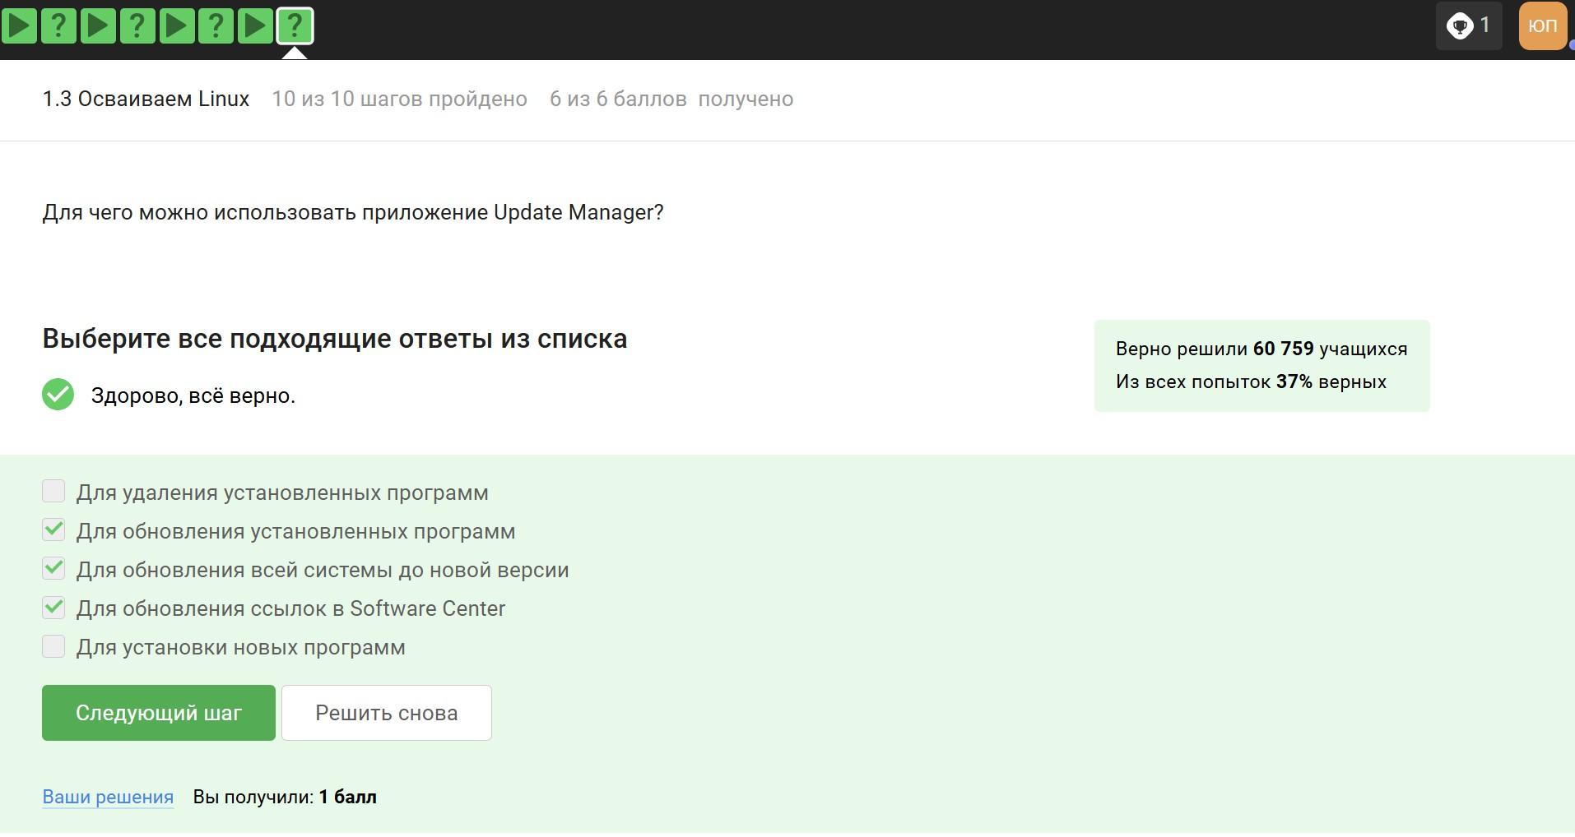

Рис. 11: 1.3 Шаг 10

1. Часть “Terminal: основы”. Здесь 5 заданий.

Шаг 3 - (рис. 12). Другие варианты абсурдны.

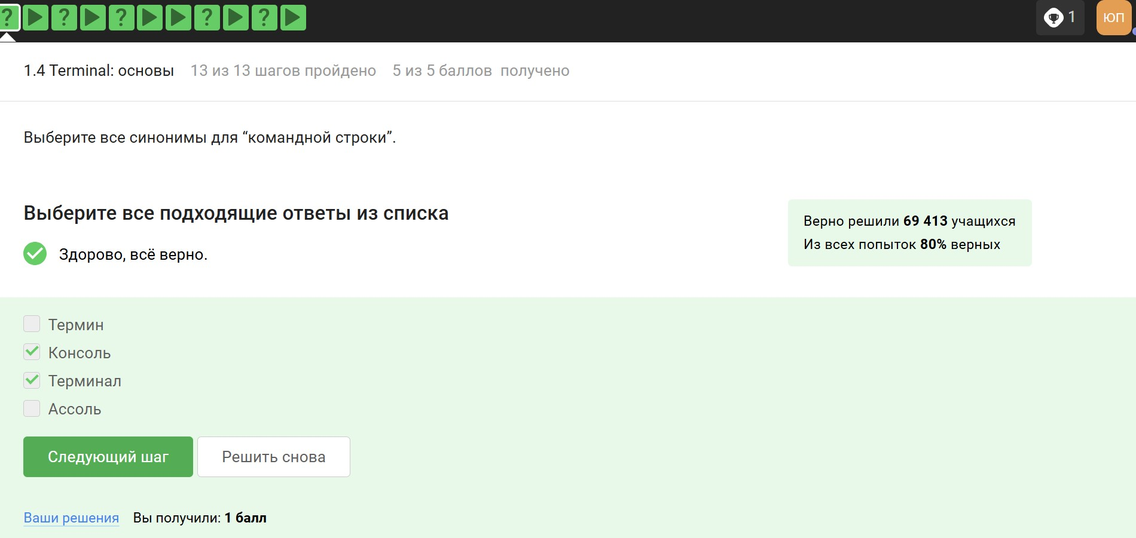

Рис. 12: 1.4 Шаг 3

Шаг 5 - (рис. 13). Регистр важен, верная команда - это pwd.

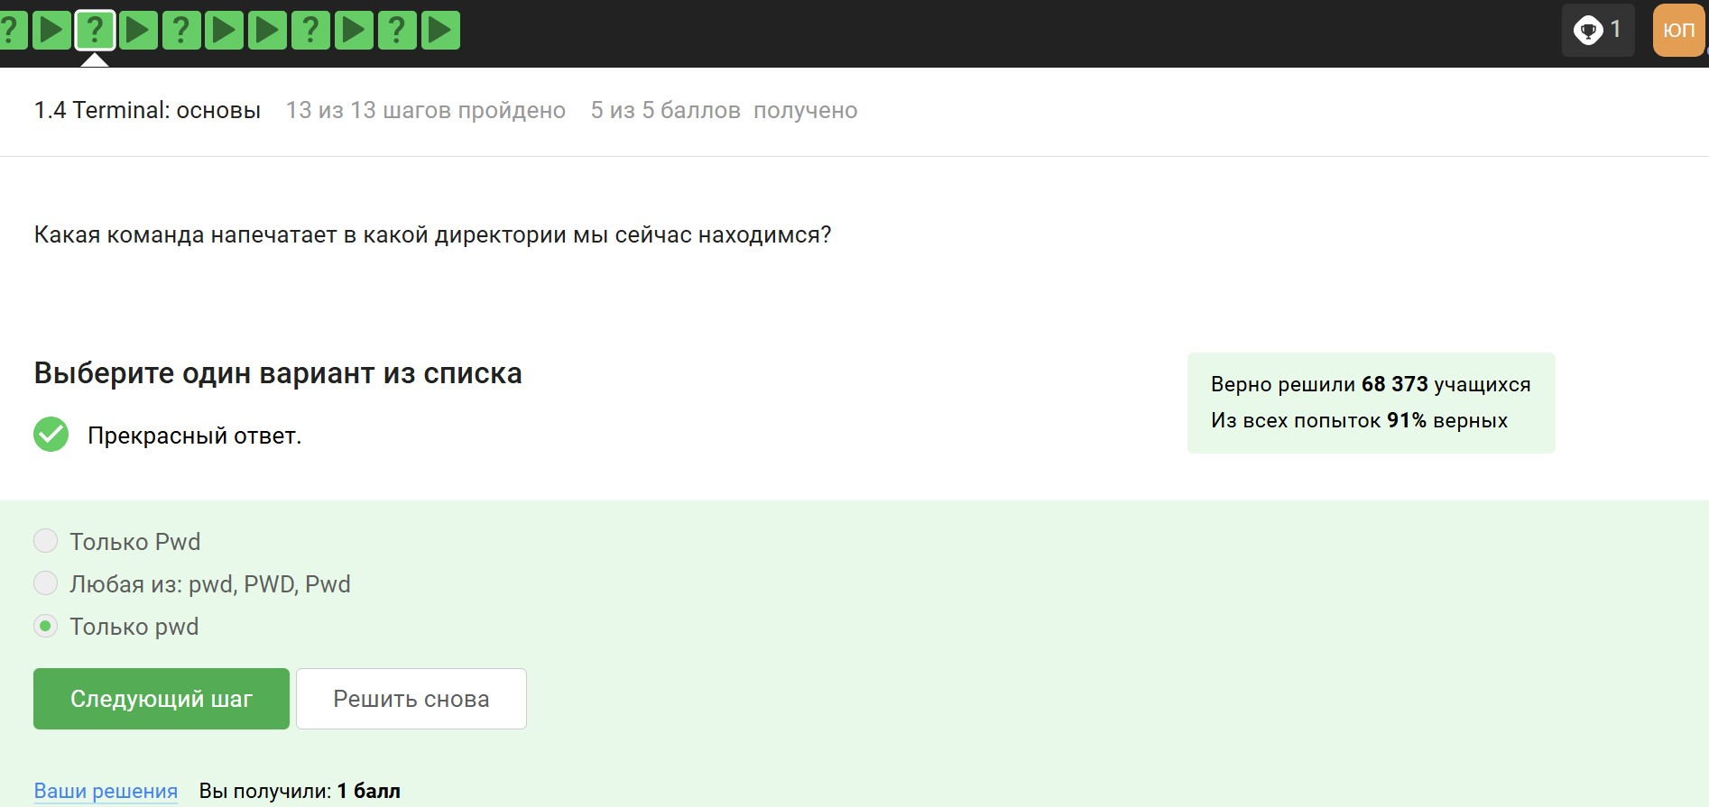

Рис. 13: 1.4 Шаг 5

Шаг 7 - (рис. 14). Порядок ключей и длинная или короткая запись ключа не важны, регистр и “-” перед ключами важны.

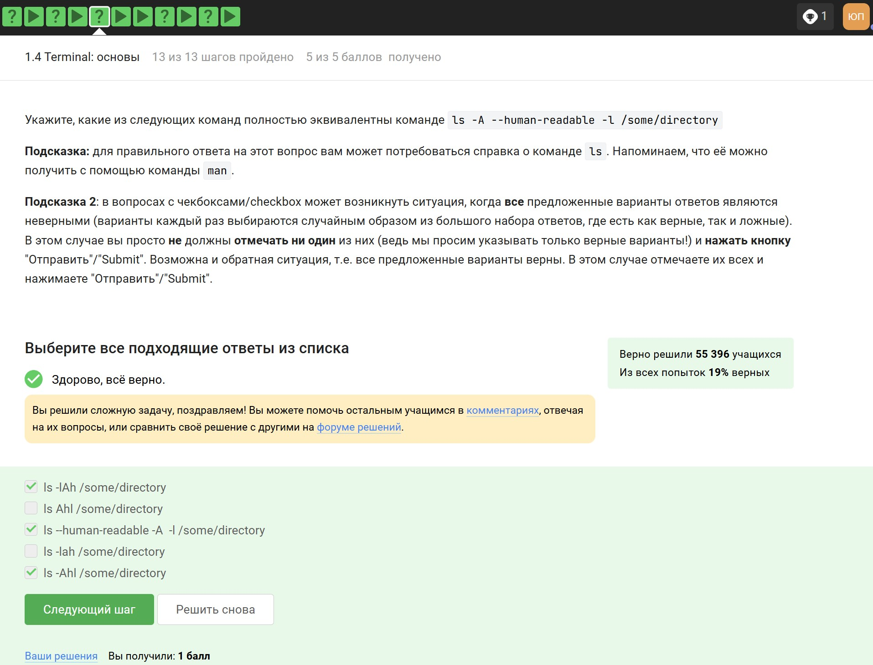

Рис. 14: 1.4 Шаг 7

Шаг 10 - (рис. 15). Мы находимся в Documents, поэтому эти две команды верны, другие из списка - нет.

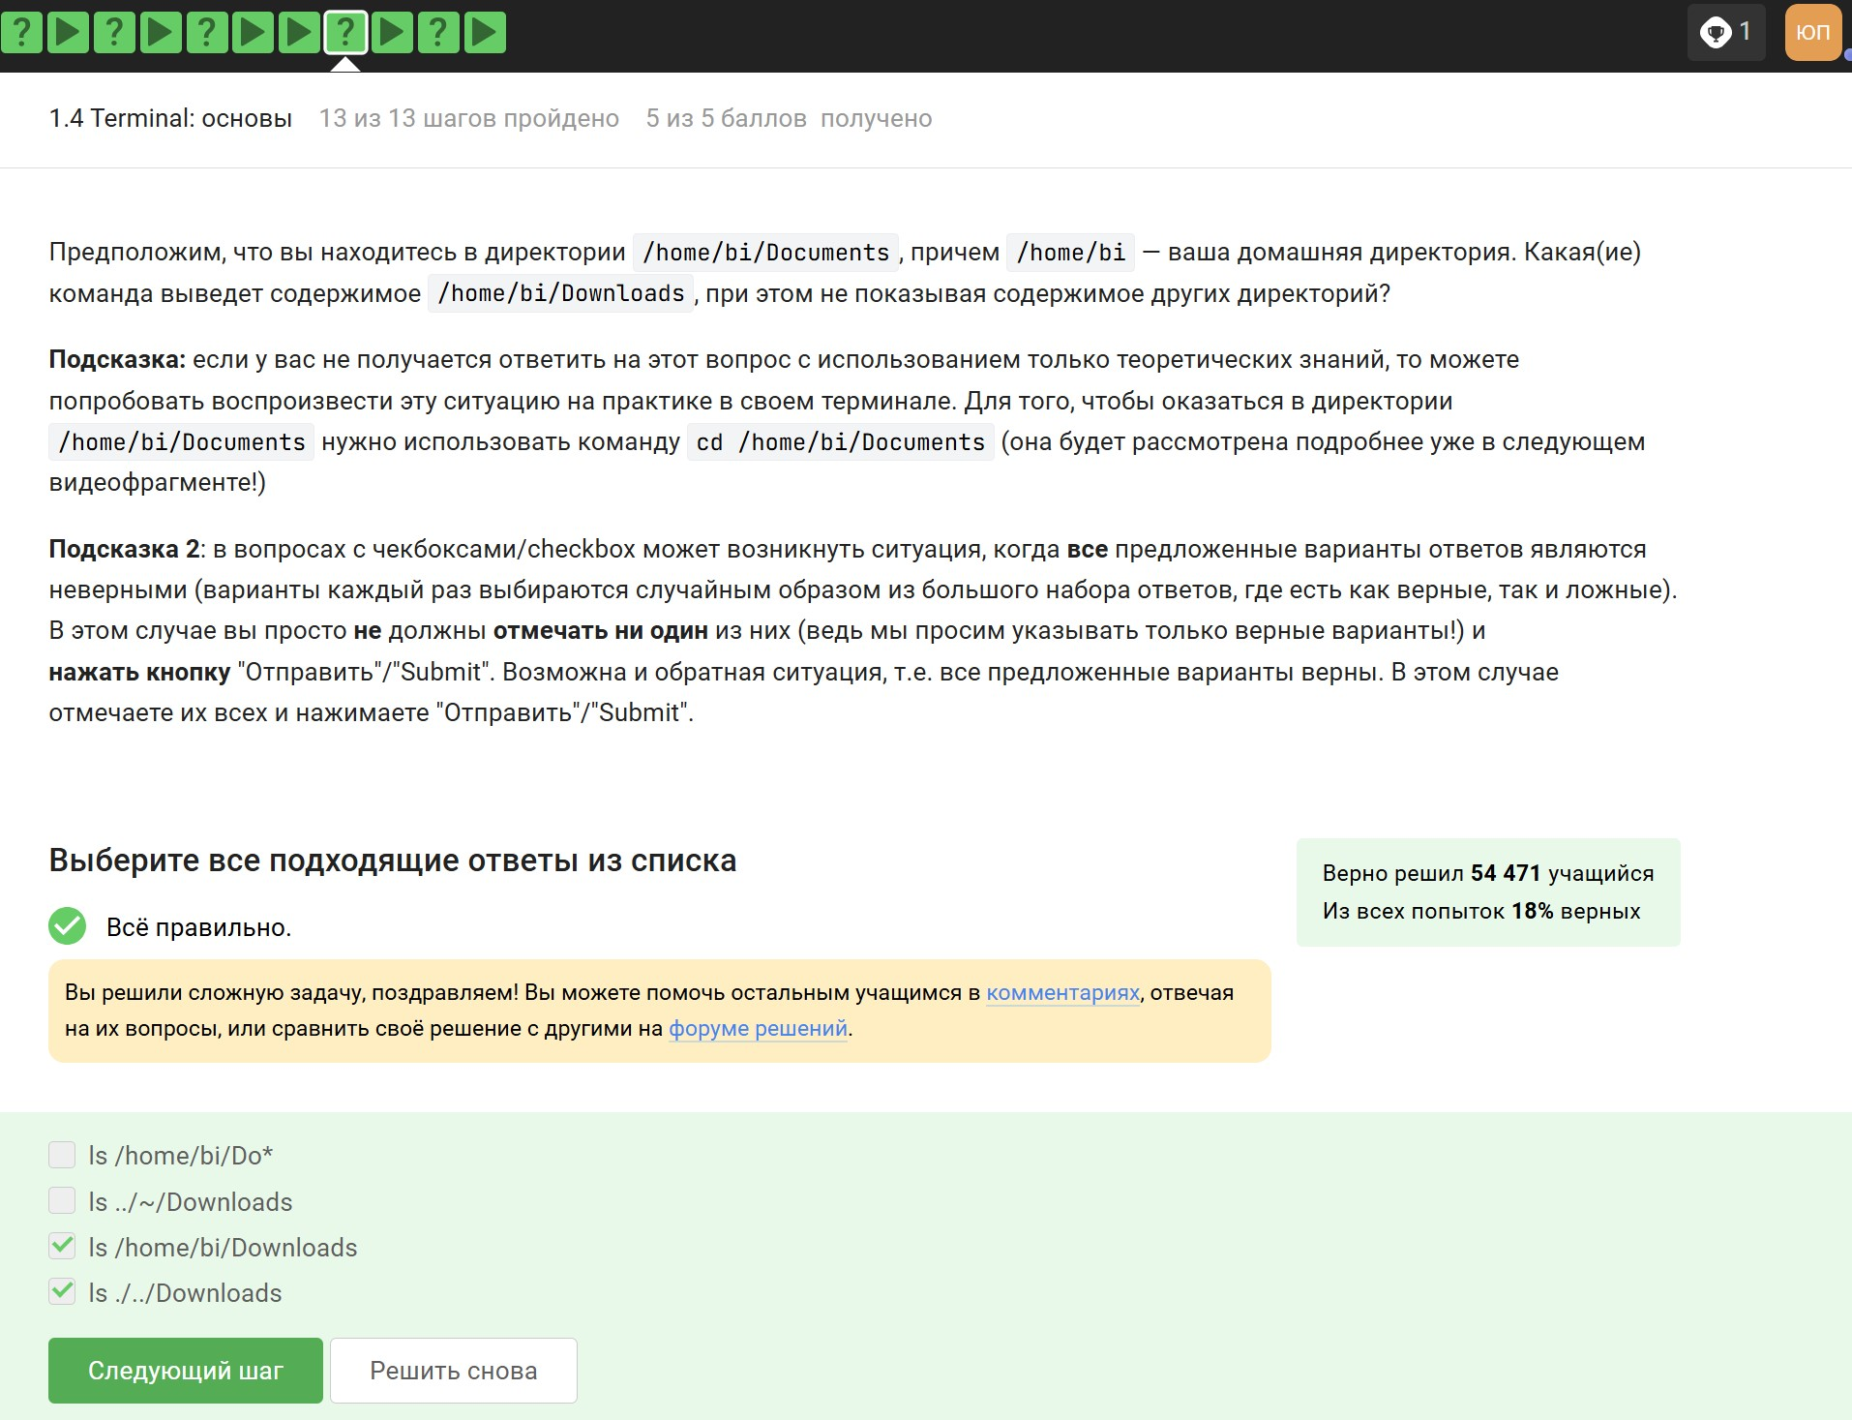

Рис. 15: 1.4 Шаг 10

Шаг 12 - (рис. 16). Для удаления команда rm, -r это рекурсивное удаление каталога.

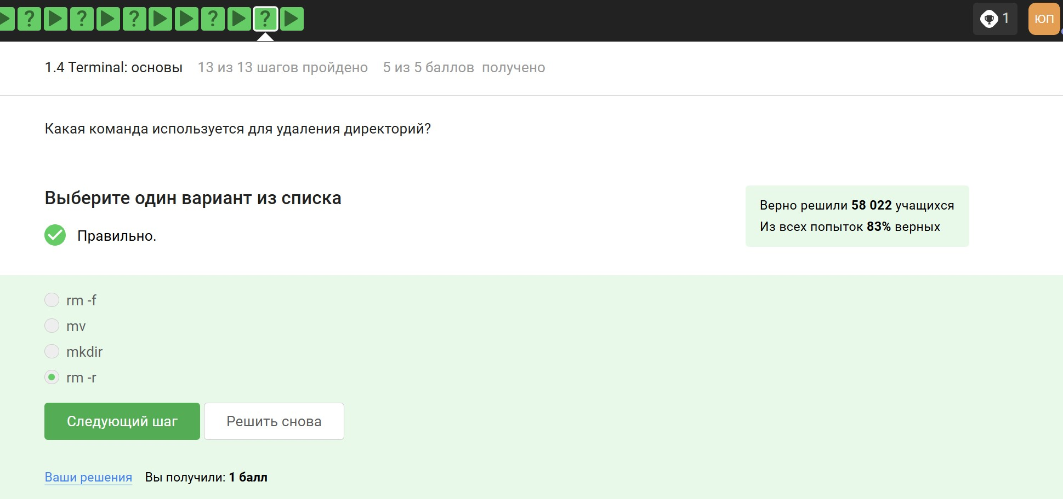

Рис. 16: 1.4 Шаг 12

1. Часть “Запуск исполняемых файлов”. Здесь 3 задания.

Шаг 3 - (рис. 17). Проверила в своем терминале.

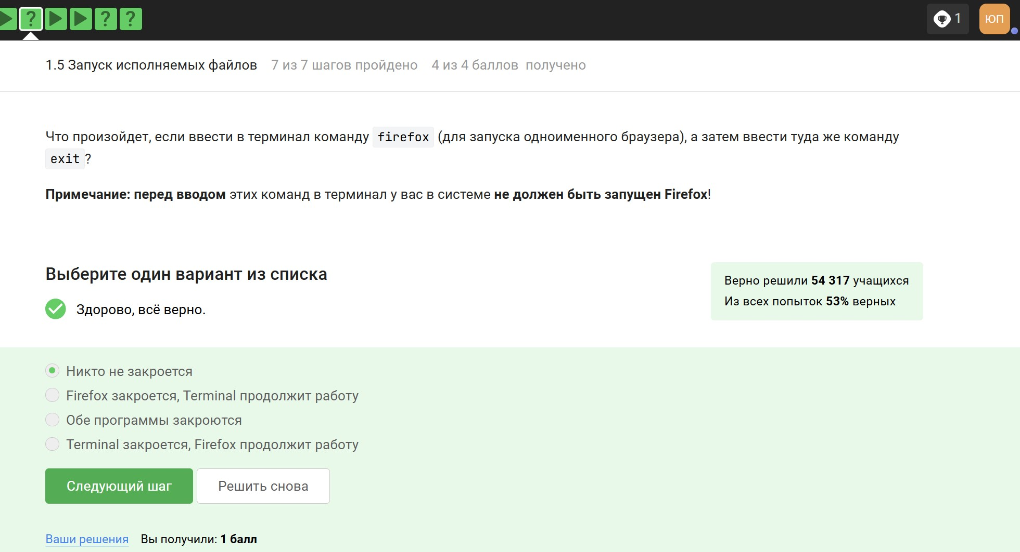

Рис. 17: 1.5 Шаг 3

Шаг 6 - (рис. 18). & обозначает фоновый процесс, поэтому нужно bg. Ctrl + C останавливает программу, поэтому этот вариант не подходит.

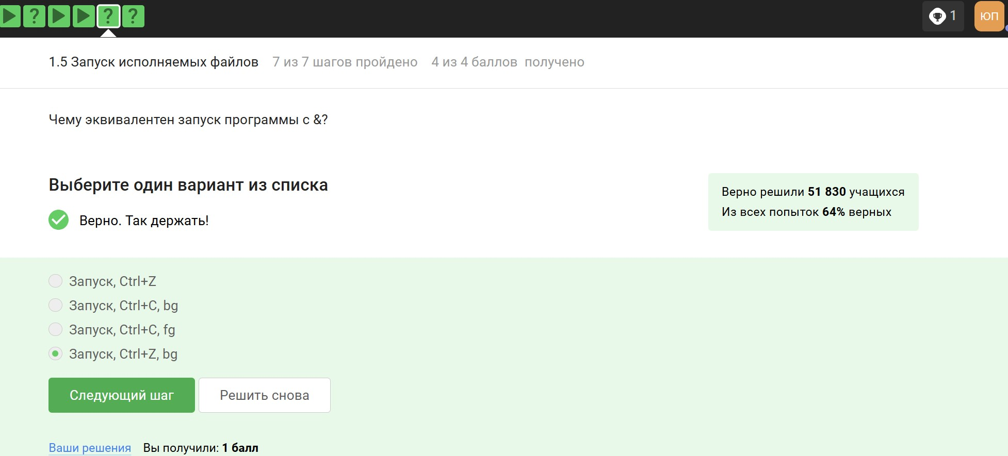

Рис. 18: 1.5 Шаг 6

Шаг 7 - (рис. 19). Здесь я скачала файл.

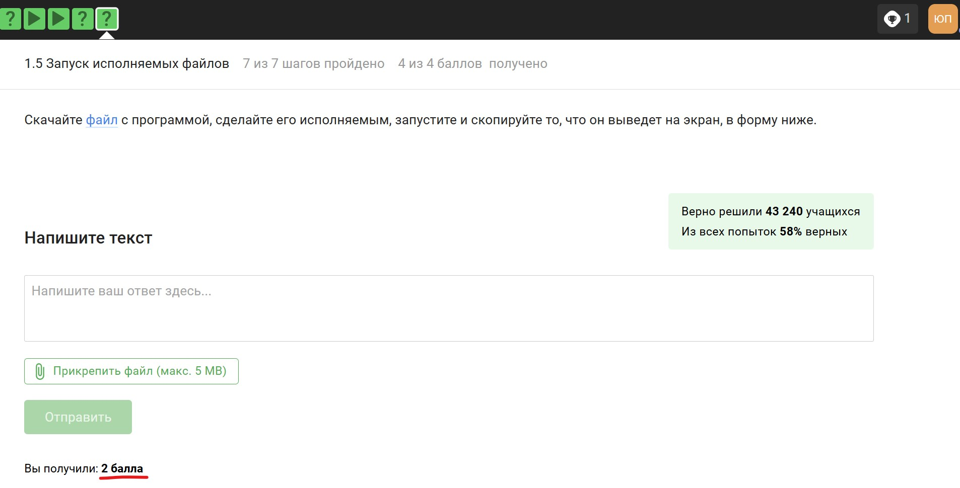

Рис. 19: 1.5 Шаг 7, формулировка и файл для скачивания

Шаг 7 - (рис. 20). Я перешла в загрузки (cd), открыла доступ для исполнения (chmod +x), Затем запустила файл из текущего каталога (./). В конце я скопировала выведенный тескст и сдала в систему курса.

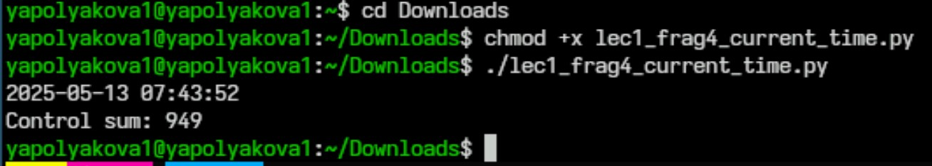

Рис. 20: 1.5 Шаг 7, выполнение задания

1. Часть “Ввод / вывод”. Здесь 3 задания.

Шаг 4 - (рис. 21). Самый логичный ответ.

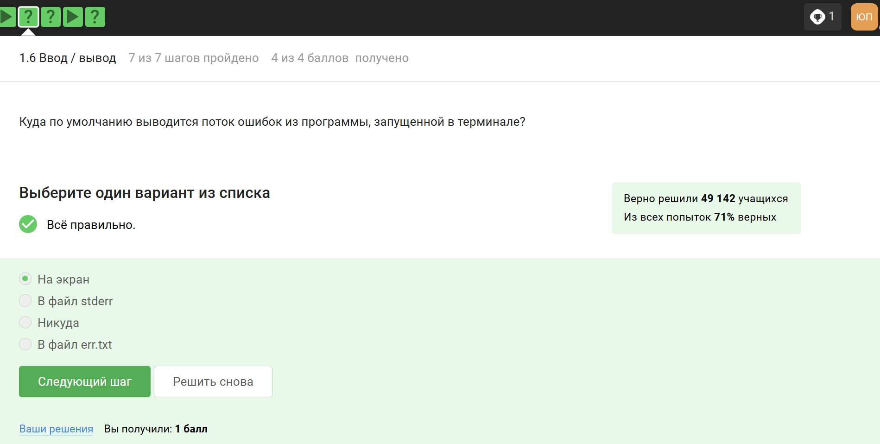

Рис. 21: 1.6 Шаг 4

Шаг 5 - (рис. 22). Цифра 2 означает поток ошибок, > это запись в файл, а >> это дозапись.

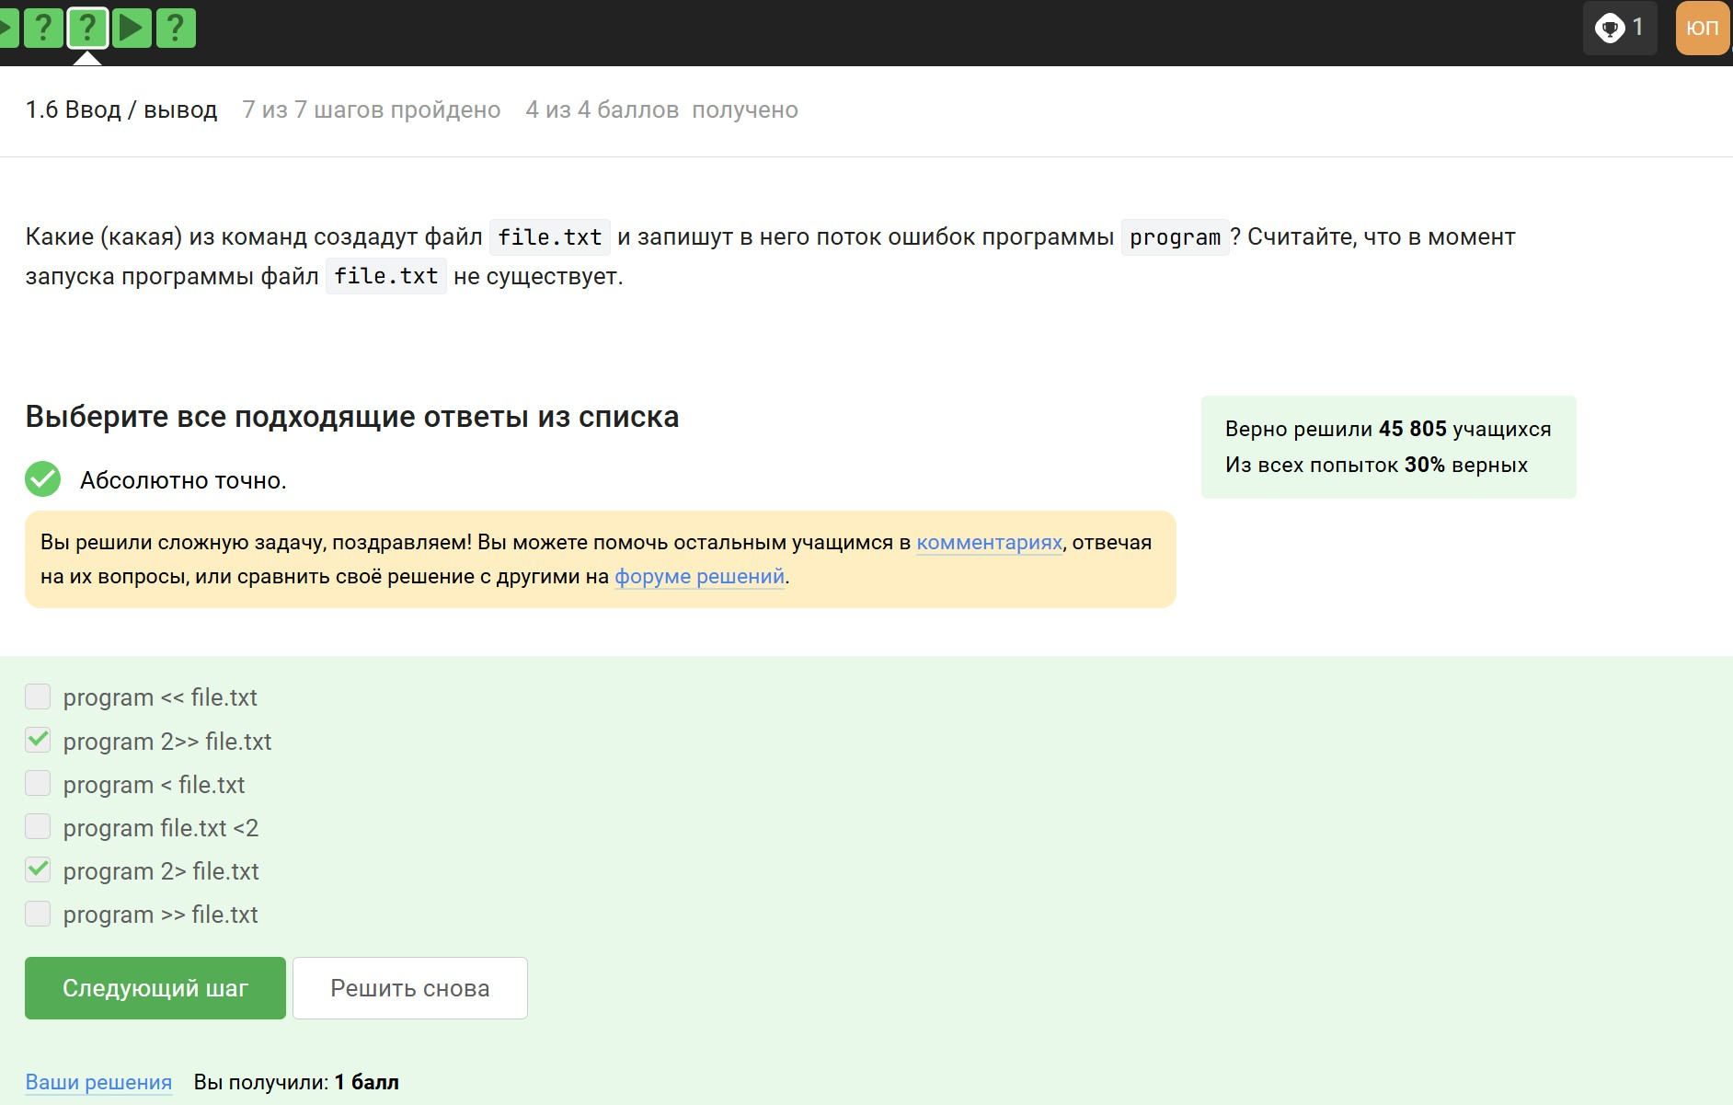

Рис. 22: 1.6 Шаг 5

Шаг 7 - (рис. 23). Самый логичный ответ.

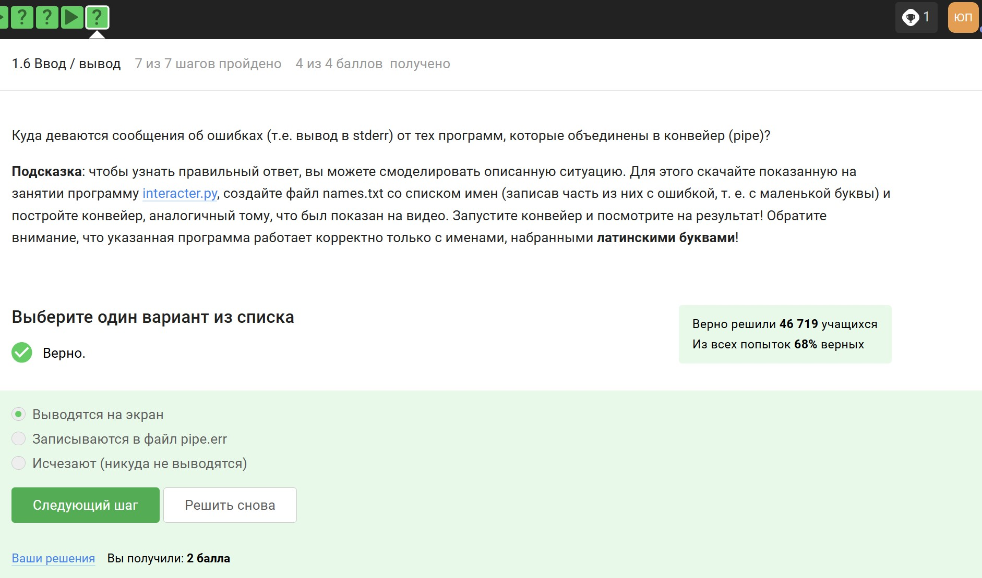

Рис. 23: 1.6 Шаг 7

1. Часть “Скачивание файлов из интернета”. Здесь 3 задания.

Шаг 3 - (рис. 24). Из-за ключей -P и -O файл сохранится именно так.

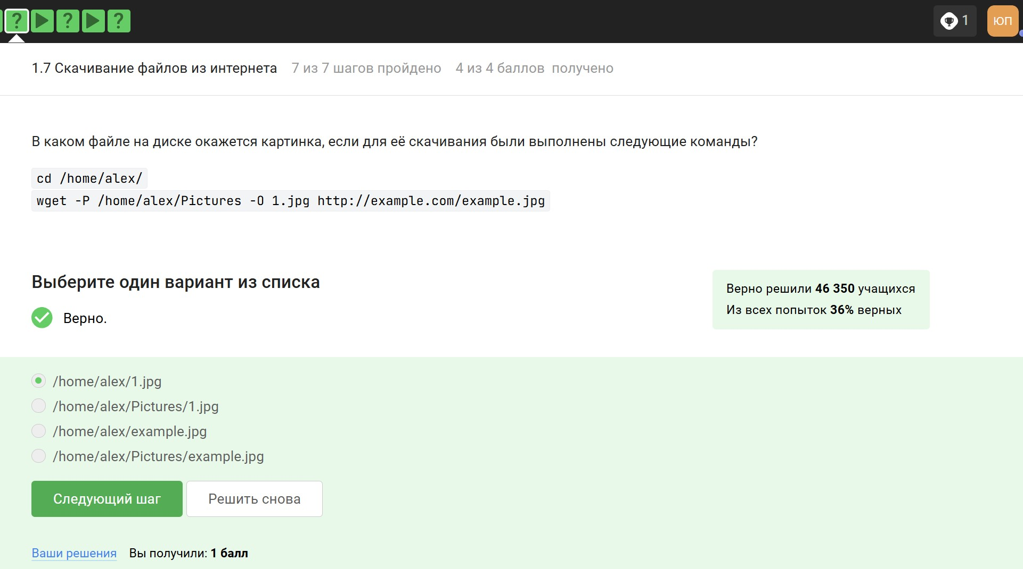

Рис. 24: 1.7 Шаг 3

Шаг 5 - (рис. 25). Я посмотрела справку, а также можно догадаться логически, потому что перевод названия команды - тишина.

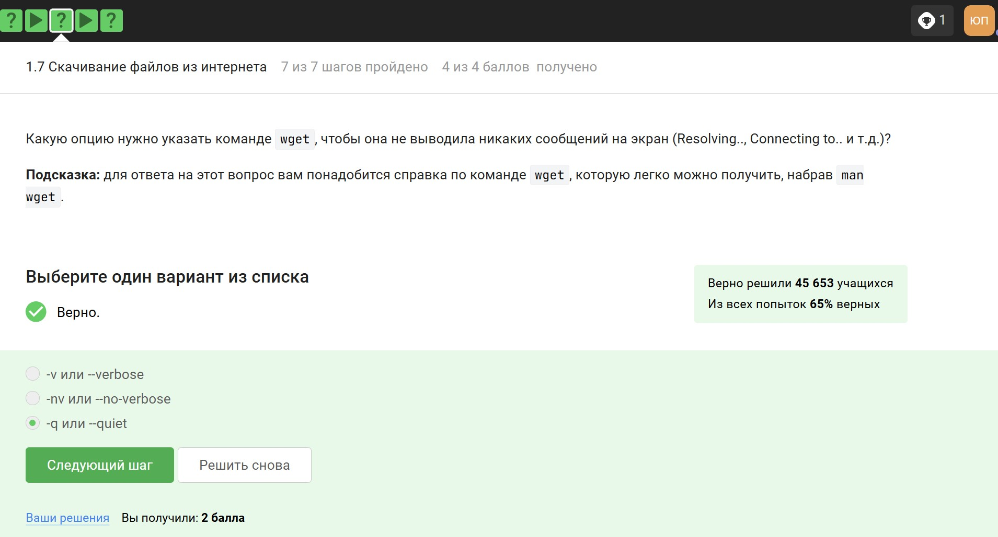

Рис. 25: 1.7 Шаг 5

Шаг 7 - (рис. 26). Точно будут скачиваться jpg файлы, но здесь wget скачивает все файлы html, а потом удаляет ненужные.

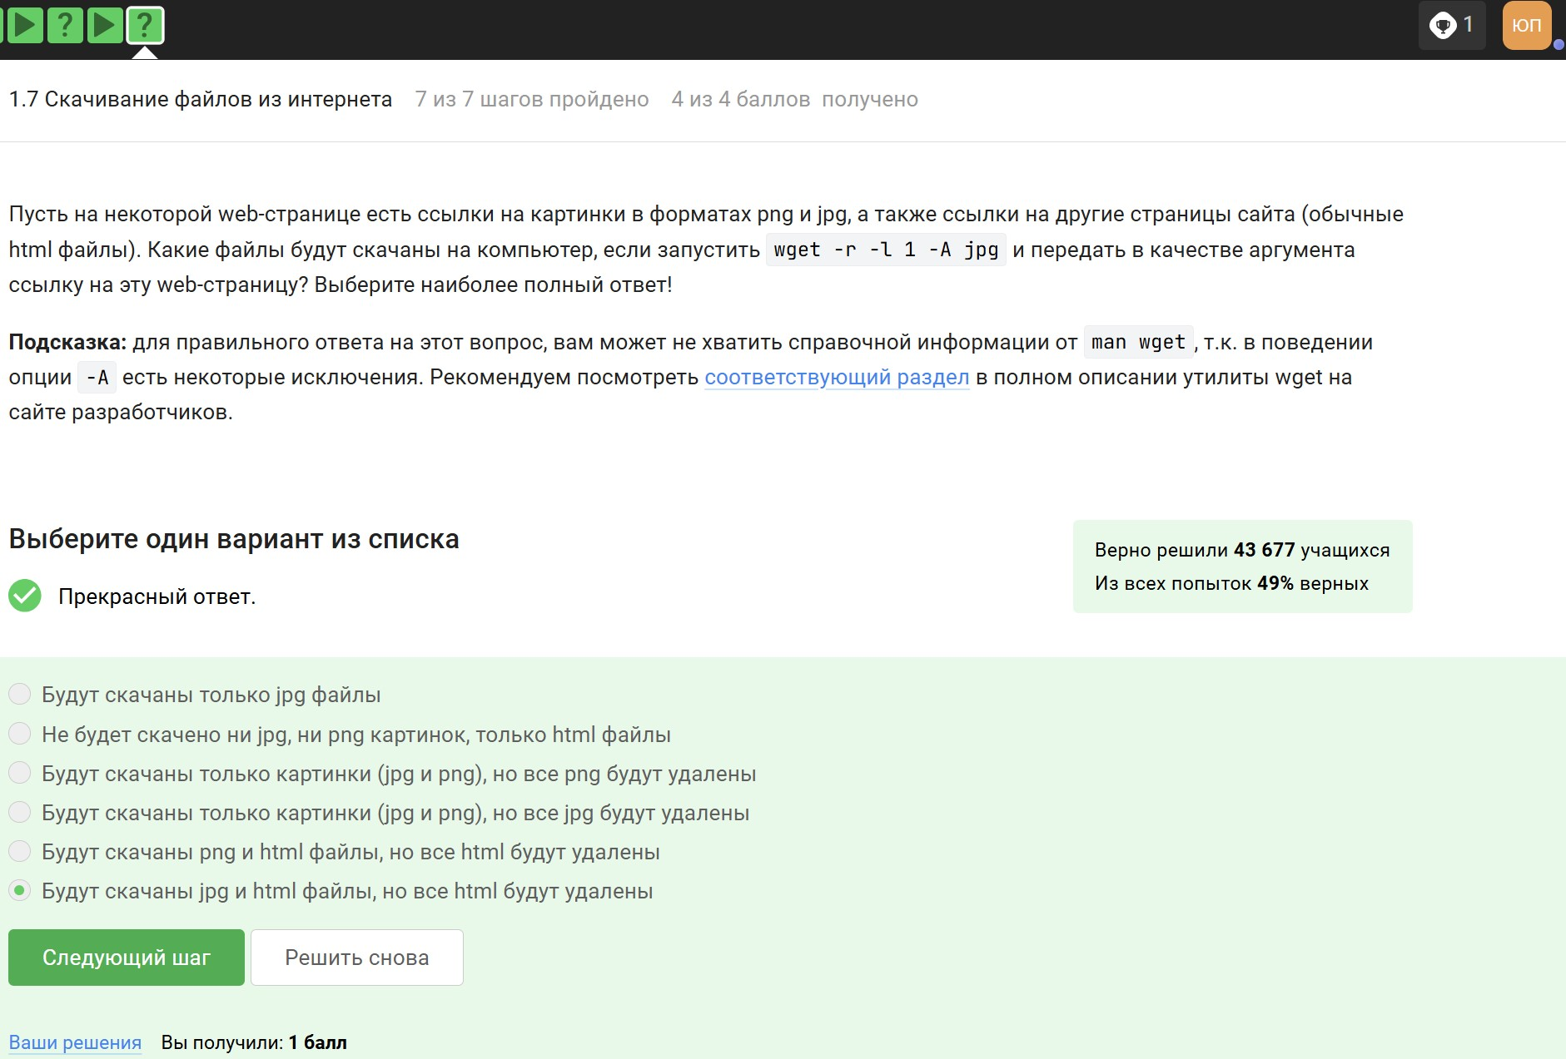

Рис. 26: 1.7 Шаг 7

1. Часть “Работа с архивами”. Здесь 3 задания.

Шаг 3 - (рис. 27). Этот ответ был в материалах видео, которое я ранее смотрела в предыдущем шаге.

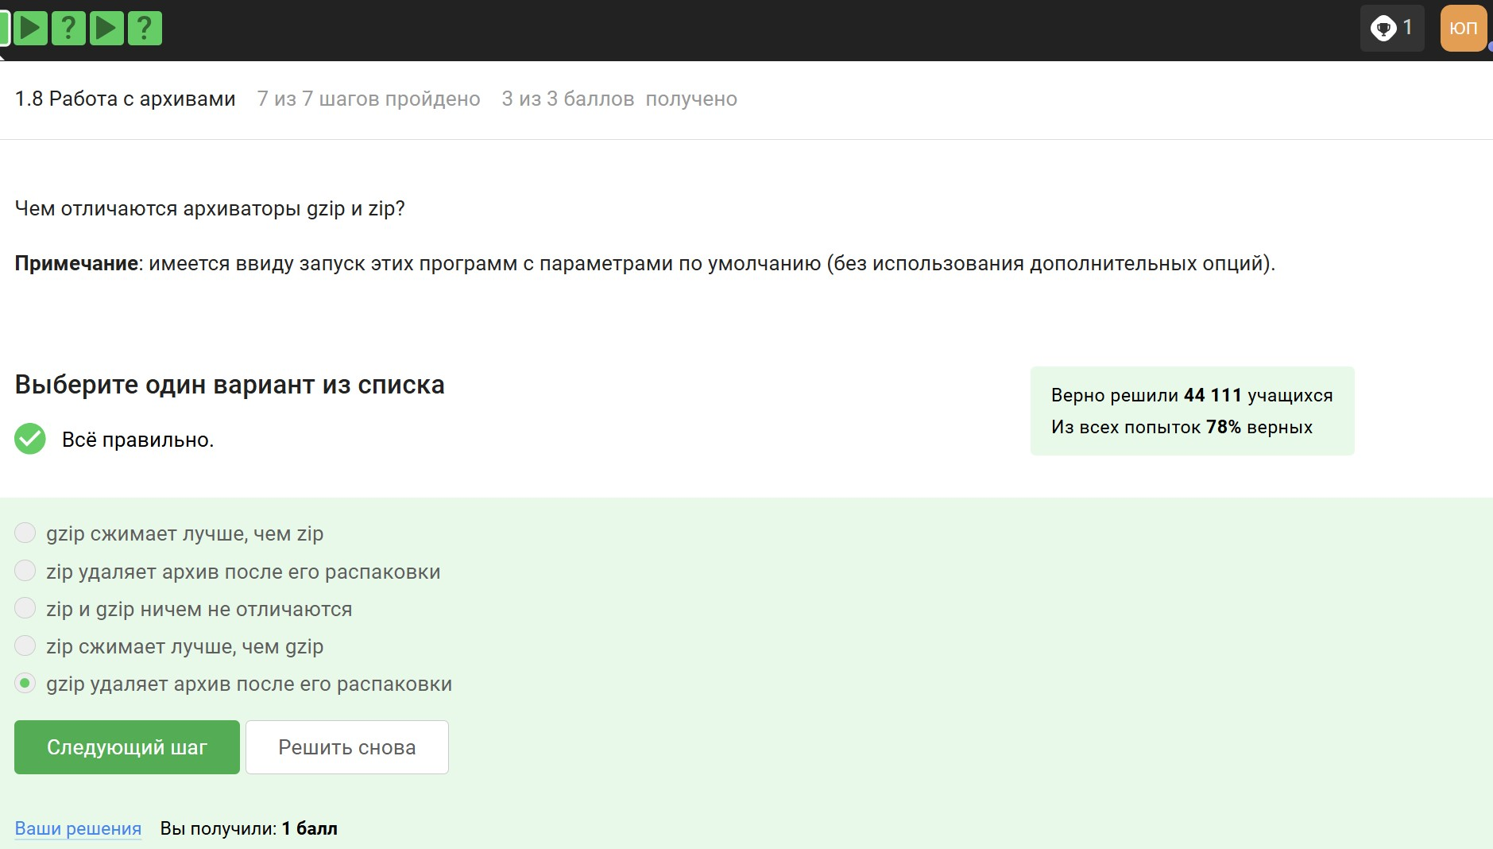

Рис. 27: 1.8 Шаг 3

Шаг 5 - (рис. 28). tar - архиватор, значит да. gzip - это компрессор, он еще больше сжимает архив, поэтому нет. А zip - и архиватор, и компрессор, значит да.

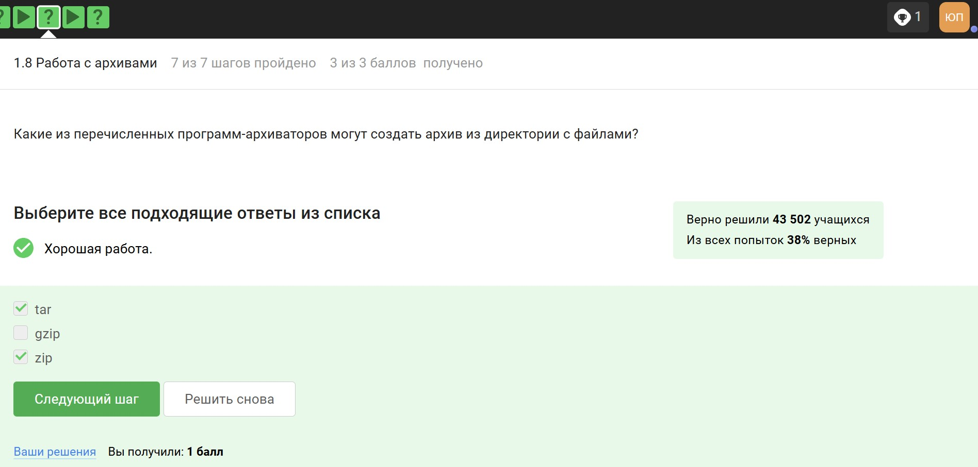

Рис. 28: 1.8 Шаг 5

Шаг 7 - (рис. 29). Во-первых нужно c, чтобы создать архив и j, чтобы был формат bz2, поэтому остальное неверно.

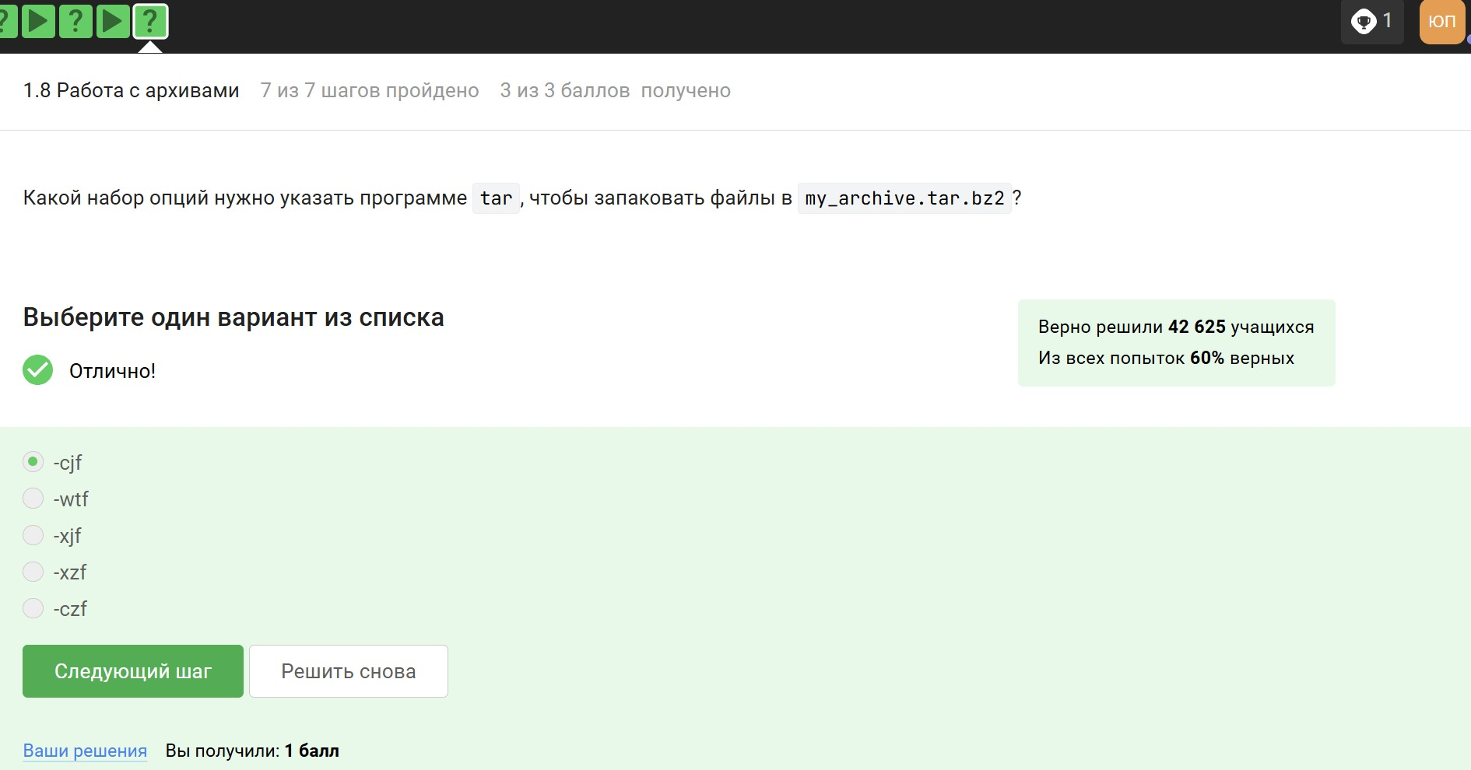

Рис. 29: 1.8 Шаг 7

1. Часть “Поиск файлов и слов в файлах”. Здесь 3 задания.

Шаг 3 - (рис. 30). Вариант *.jpg - не соответствует расширение; *.? - здесь ? это 1 символ, а после точки их 4; alexey.* - первая буква не того регистра.

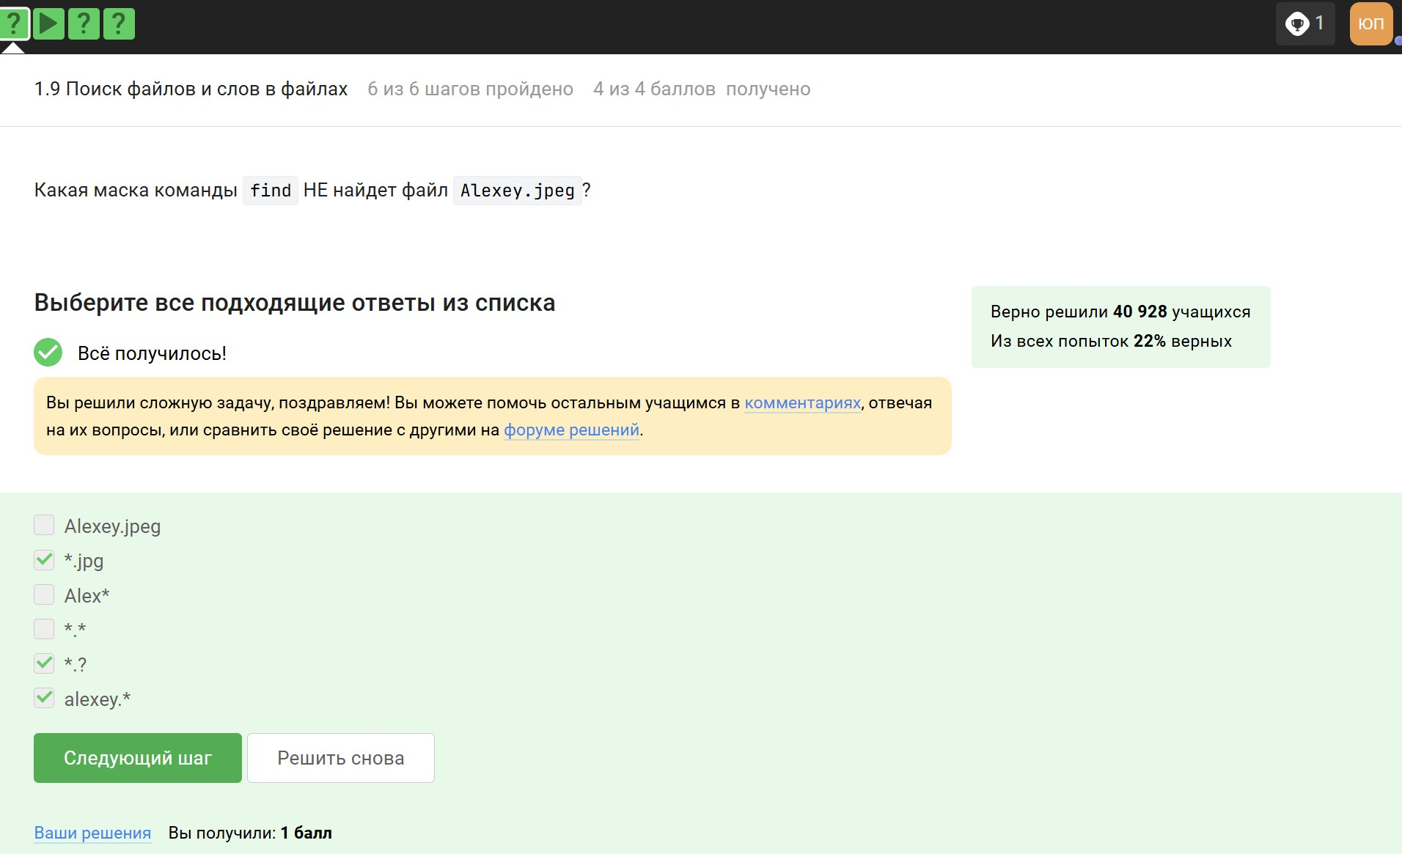

Рис. 30: 1.9 Шаг 3

Шаг 5 - (рис. 31). Регистр важен, соседние символы не важны, важно четкое совпадение сочетания букв.

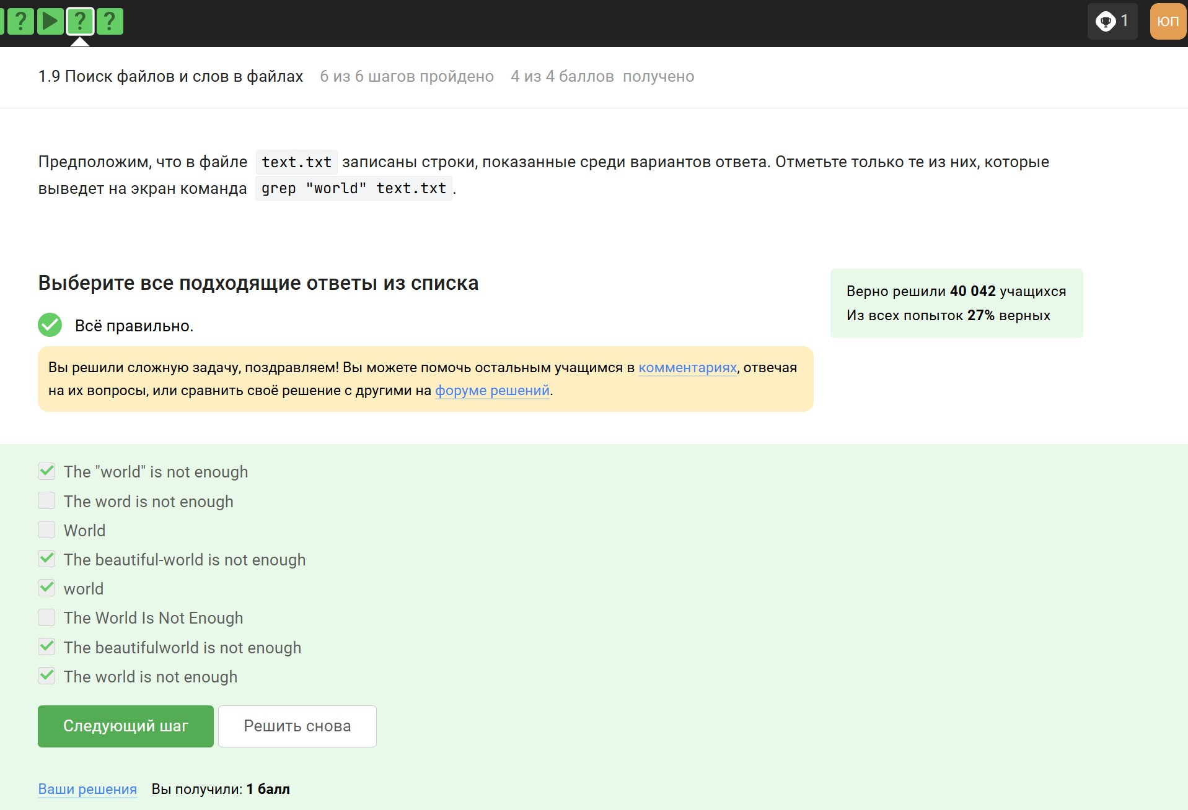

Рис. 31: 1.9 Шаг 5

Шаг 6 - (рис. 32). Здесь я скачала архив.

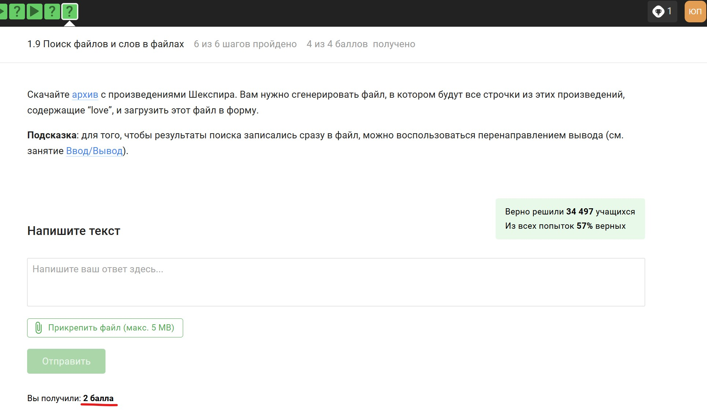

Рис. 32: 1.9 Шаг 6, формулировка и ссылка на архив

Шаг 6 - (рис. 33). Распаковываем скачанный архив, результат команды grep поиска шаблона рекурсивно в распакованной ранее папке отправляем в результирующий файл.

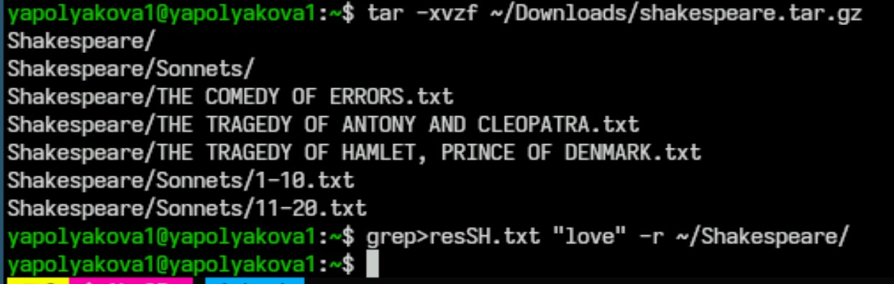

Рис. 33: 1.9 Шаг 6, выполнение задания

# 4 Выводы

Был полностью завершен первый раздел внешнего курса.